Změna času je ideální příležitostí ke kontrole požárních hlásičů
V neděli 29. března nás čeká pravidelná změna času na letní. Hasiči tuto událost každoročně připomínají také jako vhodnou chvíli pro jednoduchý, ale velmi důležitý krok, zkontrolovat funkčnost požárního hlásiče.
Aby hlásič požáru mohl plnit svou funkci, je nutné ho udržovat v provozuschopném stavu. Podrobnosti k provádění kontroly provozuschopnosti a funkční zkoušky hlásičů požáru najdete v návodu výrobce. Obvykle je kontrola funkčnosti velmi jednoduchá. Stačí stisknout testovací tlačítko na zařízení. Pokud se ozve hlasitý signál, je hlásič v pořádku. Zároveň je vhodné zkontrolovat také stav baterie, případně ji jednou ročně vyměnit. Některé hlásiče Vás na výměnu baterie samy upozorní akustickým signálem. Součástí kontroly by mělo být také pravidelné odstranění prachu z hlásiče. Prach může bránit správnému nasávání kouře do detekční komory.
Nastavte si pravidelný režim jejich kontroly, třeba právě při každoročních změnách letního a zimního času. Pravidelná kontrola zabere jen pár sekund, ale může výrazně zvýšit bezpečnost celé domácnosti. Pamatujte, že nefunkční hlásič je neúčelný a bezcenný.
Požární hlásič dokáže včas upozornit na vznikající požár. Většina hlásičů funguje na principu detekce kouře. Jakmile zaznamenají jeho zvýšené množství ve vzduchu, spustí hlasitý zvukový signál. Ten může obyvatele domu nebo bytu včas upozornit nebo probudit a dát jim možnost bezpečně opustit prostor ještě před tím, než se požár rozšíří.
Právě včasné varování je klíčové. Při požáru je totiž často největším nebezpečím kouř a jedovaté zplodiny hoření, které se šíří velmi rychle.
Kouř při požáru stoupá vzhůru a hromadí se především pod stropem, proto by měl být požární hlásič instalován právě na stropě nejlépe ve všech obytných místnostech. Měl by být umístěn zejména na chodbě spojující ložnici a ostatní části domácnosti, aby dokázal včas varovat během noci. Doporučujeme také instalaci v místech se zvýšeným rizikem vzniku požáru, například v dílně nebo garáži.

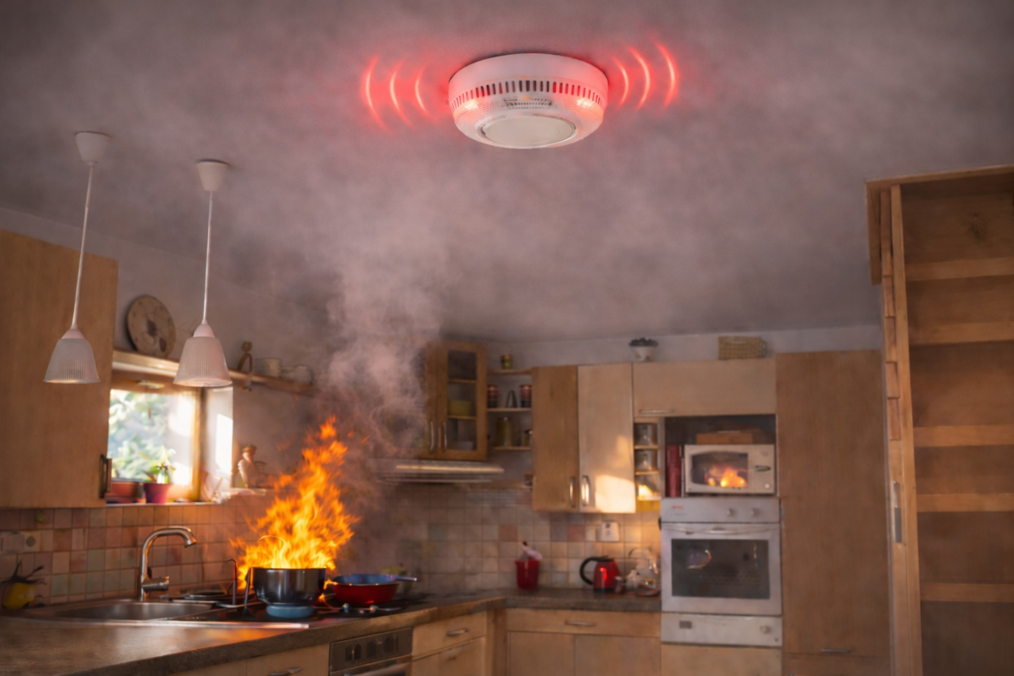
Obrázek 1: Ilustrační obrázek zakouřené místnosti s fungujícím požárním hlásičem [zdroj: HZS MSK]

